Pierwszy na świecie audiobook regulaminu Facebooka powstał w Polsce
Social media to dzisiaj przede wszystkim Facebook, a ten ma swój regulamin. Czytaliście? Nie? Nie przejmujcie się, większość z nas go nie czytała. Od teraz będziecie mogli go posłuchać w drodze do pracy lub na spotkanie, ponieważ pierwszy na świecie audiobook regulaminu Facebooka powstał w Polsce.

Dla swoich słuchaczy przygotował go Łukasz Wołek, twórca podcastu Marketing Ludzkim Głosem.

Dlaczego warto go przesłuchać? Choćby po to, by nie powielać bezmyślnie pojawiających się regularnie łańcuszków “niewyrażających zgody” na wykorzystywanie danych użytkownika. Jeżeli rejestrujemy się na Facebooku, akceptujemy jego regulamin. A w regulaminie wyraźnie, i to już w pierwszych punktach, zapisano, w jaki sposób i które nasze dane oraz publikowane treści (jak np. zdjęcia) mogą być wykorzystywane i rozpowszechniane.

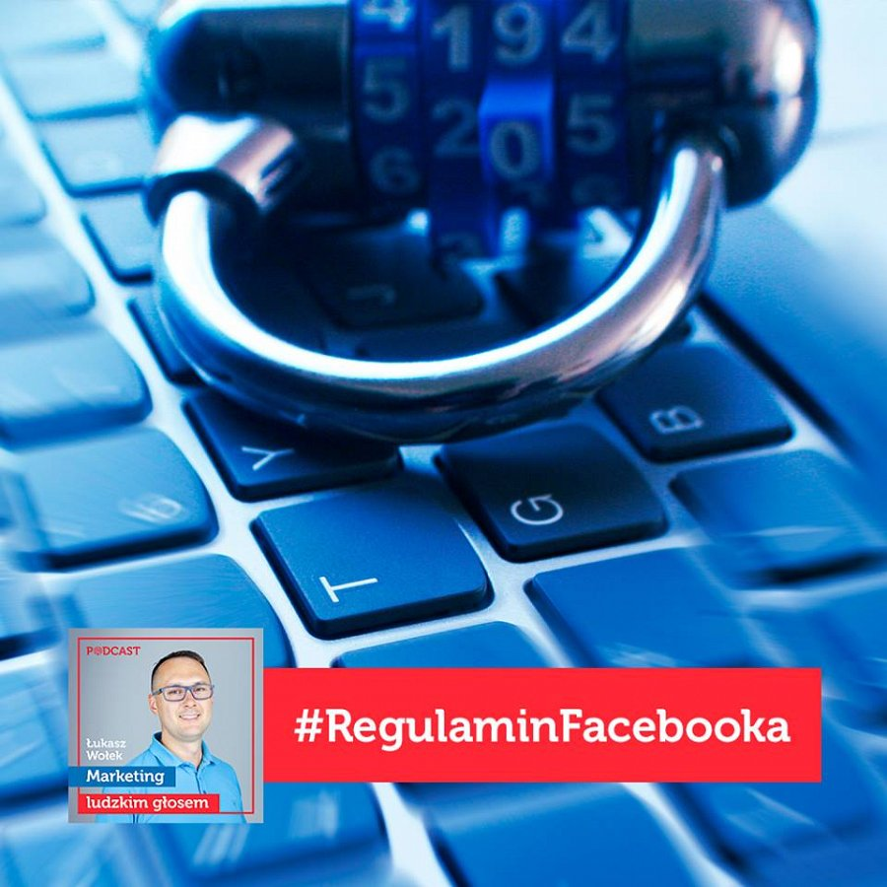
Dodatkowo wyjaśnione zostały m.in. takie kwestie:
l Czy użytkownik Facebooka może korzystać z fałszywego imienia i nazwiska?
l Czy usuwane treści zawsze są naprawdę usunięte?
l Czego nie wolno robić na Facebooku?
l Co może zrobić użytkownik Facebooka, jeżeli jego prawa zostaną naruszone?
l Czy zdjęcia użytkowników Facebooka można rozpowszechniać i udostępniać innym?
l Jakie są zobowiązania użytkownika?
l Czy Facebook może zmienić nazwę użytkownika?
W imieniu Łukasza oraz swoim zapraszamy do prawie 40-minutowej podróży w zakamarki tego dokumentu.
Audiobook dostępny jest tutaj:
https://www.spreaker.com/episode/17031216

